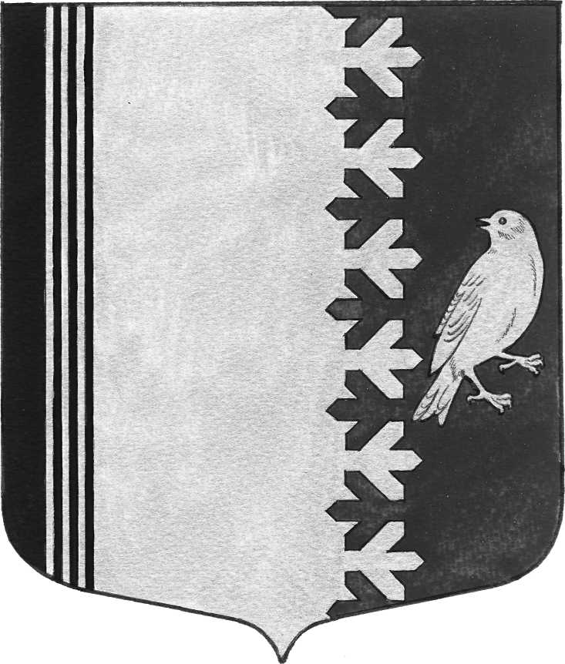

АДМИНИСТРАЦИЯ МУНИЦИПАЛЬНОГО ОБРАЗОВАНИЯ
ШУМСКОЕ СЕЛЬСКОЕ ПОСЕЛЕНИЕ
КИРОВСКОГО МУНИЦИПАЛЬНОГО РАЙОНА
ЛЕНИНГРАДСКОЙ ОБЛАСТИ

П О С Т А Н О В Л Е Н И Е

от 24 января 2018 года № 10

«Об установлении стоимости одного квадратного метра
общей площади жилья на территории муниципального образования Шумское сельское поселение Кировского муниципального района Ленинградской области
на 2018 год»

В целях исполнения распоряжения Правительства Ленинградской области от 11 декабря 2007 года № 536 – р «О полномочиях при определении средней рыночной стоимости одного квадратного метра общей площади жилья по муниципальным образованиям Ленинградской области для расчета субсидий, предоставляемых за счет средств областного бюджета Ленинградской области на строительство (приобретение) жилья» и в соответствии с Распоряжением комитета по строительству Ленинградской области от 04.12.2015 года № 552 «О мерах по обеспечению осуществления полномочий комитета по строительству Ленинградской области по расчету размера субсидий и социальных выплат, предоставляемых за счет средств областного бюджета Ленинградской области в рамках реализации на территории Ленинградской области федеральных целевых программ и государственных программ Ленинградской области»
1. Утвердить на 2018 год стоимость одного квадратного метра общей площади жилья на территории муниципального образования Шумское сельское поселение для расчета размеров субсидий, в рамках реализации федеральной целевой программы «Устойчивой развитие сельских территорий на 2014-2017 годы и на период до 2020 года» и подпрограммы «Устойчивое развитие сельских территорий Ленинградской области на 2014 – 2017 годы и на период до 2020 года» государственной программы Ленинградской области «Развитие сельского хозяйства Ленинградской области на 2013-2020 годы», которым указанные субсидии предоставляются за счет средств федерального и областного бюджета на приобретение жилых помещений в размере 34 339 руб.

Глава администрации В.Л.Ульянов

Разослано: дело, отдел УКХ МО Кировский район, прокуратура КМР.

